# IT行业薪酬变化数据分析

**曾乙峰**

（大连理工大学 辽宁省 大连市 116024）

摘 要 IT（Information Technology）行业一般指信息技术产业。它是运用信息手段和技术，收集、整理、储存、传递信息[情报](https://baike.baidu.com/item/%E6%83%85%E6%8A%A5/74476" \t "https://baike.baidu.com/item/%E4%BF%A1%E6%81%AF%E6%8A%80%E6%9C%AF%E4%BA%A7%E4%B8%9A/_blank)，提供信息服务，并提供相应的信息手段、[信息技术](https://baike.baidu.com/item/%E4%BF%A1%E6%81%AF%E6%8A%80%E6%9C%AF/138928" \t "https://baike.baidu.com/item/%E4%BF%A1%E6%81%AF%E6%8A%80%E6%9C%AF%E4%BA%A7%E4%B8%9A/_blank)等服务的产业。信息技术产业包含：从事信息的生产、流通和[销售信息](https://baike.baidu.com/item/%E9%94%80%E5%94%AE%E4%BF%A1%E6%81%AF/12745653" \t "https://baike.baidu.com/item/%E4%BF%A1%E6%81%AF%E6%8A%80%E6%9C%AF%E4%BA%A7%E4%B8%9A/_blank)以及利用信息提供服务的产业部门。随着社会对于IT相关技术的逐步依赖，且由于其带动其他行业共同发展升级的特性，使得社会对于IT技术人才的需求日渐增大。相较于体系结构完善的传统行业，IT行业作为一种新兴产业一直保持着高速发展的态势，因此吸引了社会各界的关注。同时，由于人才的紧缺，IT行业用相较于传统产业高的薪酬来吸引并激励人才。因此通过以多种策略总结并归纳北京，上海，广州，深圳，苏州，福州，宁波等地区和城市IT从业人员的薪酬，对IT行业薪酬的现状及趋势进行分析。

关键词： IT，薪酬，发展趋势

1 引言

近年来，中国IT行业正以积极态势高速发展，众多IT企业迅速崛起。随着IT产品的广泛应用部署，IT行业以及企业也逐渐被人们所熟悉。而随着人才的的需求量增大以及薪酬待遇的提高，越来越多的优秀人才选择进入IT行业。整体来看，当前中国IT行业的薪酬正在逐步增加，截至2021年3月统计，中国IT行业人员的平均薪酬已位列全球第四。

2 IT行业薪酬组成

由于IT行业所具有的行业特征，IT行业的产出对员工的依赖逐渐增大，这也造成IT行业从业人员工作压力逐渐增大。同时，员工的生产力和效率也是影响成本的重要因素，也意味着员工的生产力和效率在一定程度上决定了企业盈利的能力和在市场中的竞争力。因此企业也需要相应的，相对完善的管理机制和激励机制确保员工的生产力和效率，其中薪酬就是上述两种机制中一个主要且有效的手段。随着中国与国际的接轨，企业模式也在逐步像国际化过度，其中包括薪酬。目前薪酬的结构为基本工资，绩效奖金+福利+公司平均奖+特别奖金/奖励+股票[1]，从而在发挥员工最大价值保证公司成本的同时保障员工利益。

3 IT行业薪酬趋势分析

3.1 IT行业薪酬趋势

2019年，我国软件相关收入以较快的速度增长（见图1)[2]，IT领域相关企业数目达到了4万，同年软件业务创造的收入达到了71768亿元，相较2018年同比增长15.4%，从而可以得出IT相关的企业盈利正在增加的相关结论。IT相关产业的总利润达到了9362亿元，同比增长9.9%，人均业务收入达到了一百万元以上，同比增长8.7%。但是受到新型冠状病毒的冲击，IT相关行业出口受到较大影响，同年出口额仅505.3亿美元，同比下降1.1%。国内IT相关产业未受较大冲击，从业人数较2018年有所上升，同时工资总量依然以较快速度增长。截至2019年末，IT行业从业人员达673万人，相较2018年末有28万人的涨幅，同比增长4.7%。从业人员薪酬总额达到9086亿元，同比增长11.8%，人均工资增长6.8%（见图1）。截至2020年末，全国IT领域相关企业数目多余4万，软件业务带来的收入总额达到81616亿元，同比增长13.3%。同时，IT相关产业的总利润也呈稳定上升态势。2020年IT相关产业的总利润达到10676亿元，同比增长7.8%；人均业务收入达到115.8万元，同比增长8.6%。软件出口形式依然受到新型冠状病毒疫情的影响而持续走低。截至2020年末，软件业务的出口额仅达478.7亿美元，同比下降2.4%。IT行业从业人员和工资总额仍在增加。截至2020年末，IT行业从业人数达到704.7万人，相较2019年末涨幅达21万人，同比增长3.1%。IT行业从业人员薪酬总额9941亿元，同比增长6.7%。故从IT从业人员这一整体来看，即使IT行业，尤其是软件的出口受到新型冠状病毒冲击，国内从业人员仍在不断增多，人均工资和工资总额依然整体呈上升趋势。这或是因为。IT行业单位成本的发展趋势持续走低在整体的发展趋势中有着特殊的成本驱动因素，比如硬件获取成本或者是员工生产率等。这些都是成本的发展变化趋势的诱因。[3]特殊的成本驱动因素使得IT行业受到的冲击较传统行业小，因此在疫情的冲击下IT行业依然可以保持人均工资和工资总额均上升的趋势。

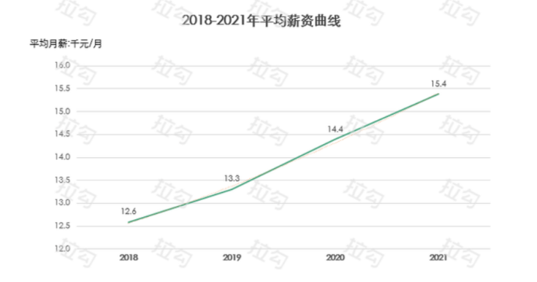

图1 IT行业平均薪资

3.2 IT行业薪酬等级分布

截至2020年10月，对中国的71个城市进行统计（见图2）[4]，样本中绝大多数IT行业从业人员的总年薪都达到了27000元以上，有92%的从业人员拿到了92833元以上的总年薪。其中，超过半数人拿到了225407以上的总年薪，更是有不到10%的人拿到了850000元以上的高薪。在99%拿到47160元以上总年薪的IT从业人员中，仅5%的人的总年薪未超过104544元。IT从业人员中，近六成拿到了212899元以上的总年薪，近三成拿到了361240元以上的总年薪。拿到500000元以上总年薪的有15%，而拿到850000元以上总年薪的仅占5%。总的来看，IT行业从业人员的总年薪主要集中在200000至400000的区间内。在近半年的时间内，IT从业人员的底薪有了约十个百分点的涨幅（见图3）[4]，而对于作为IT从业人员这一群体的主体，中等收入的IT行业人员获得的总年薪并没有太大的波动。但是对于高收入人群来说，所占的比例和薪酬都有较大幅度的下降。行业总年薪的极差在短时间内呈现缩小趋势。

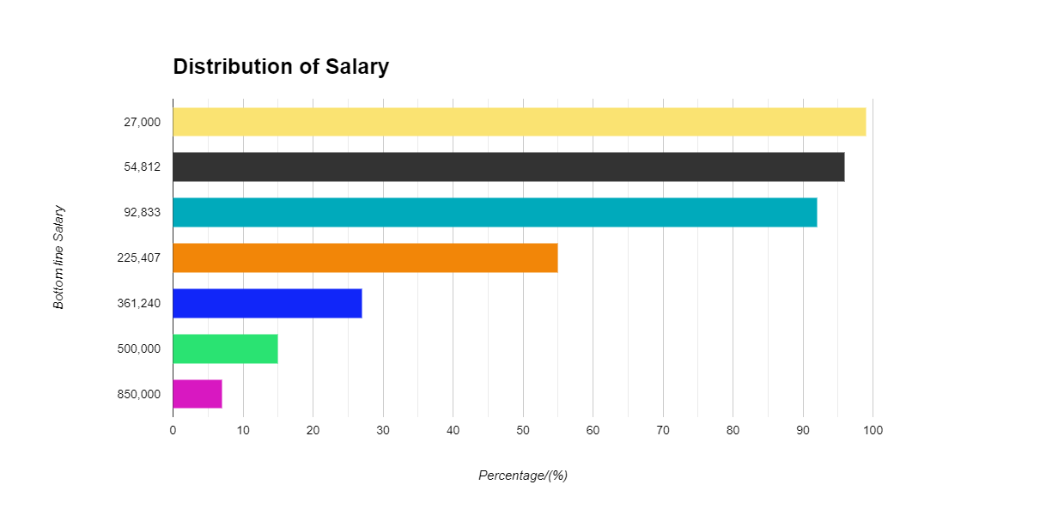

图2 2020年10月统计IT行业平均总年薪分布

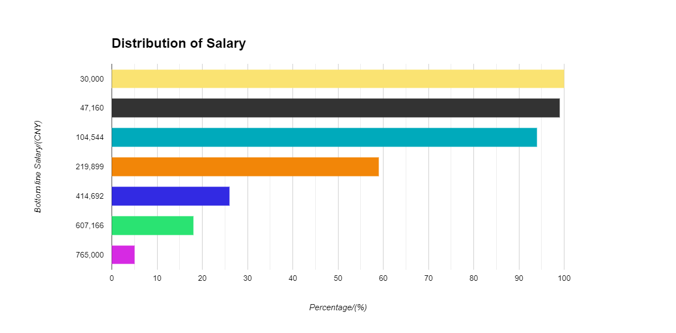

图3 2021年3月统计IT行业平均总年薪分布

3.3 IT行业薪酬职能分布

表1 2019年IT行业北京月薪分布

|  |  |  |
| --- | --- | --- |
| IT行业 | 均薪 | 集中域 |
| 算法工程师 | 30780 | 30-50K |
| 图像识别工程师 | 29430 | 30-50K |
| 数据挖掘工程师 | 29320 | 30-50k |
| 测试开发工程师 | 24630 | 20-50k |
| Java 后端开发工程师 | 22980 | 20-50k |
| Android 开发工程师 | 22470 | 20-50k |
| 人工智能工程师 | 22330 | 20-30k |
| 区块链工程师 | 22240 | 20-50k |
| 爬虫工程师 | 22190 | 20-50k |
| 云计算工程师 | 22020 | 20-50k |
| 数据可视化工程师 | 19570 | 10-50k |
| 前端开发工程师 | 19340 | 10-50k |
| Linux 开发 | 19300 | 10-30K |
| 机器人工程师 | 19300 | 20-30k |
| 数据分析师 | 18830 | 10-50k |
| Unity 开发工程师 | 18590 | 20-30k |
| 自动化测试工程师 | 17850 | 10-30k |
| 信息安全工程师 | 17690 | 10-50k |
| 渗透测试工程师 | 17550 | 10-30k |
| 嵌入式工程师 | 17420 | 20-30k |
| 性能测试工程师 | 16750 | 10-30k |
| 物联网工程师 | 16590 | 10-20K |
| 数据库开发 | 15610 | 10-30k |
| UI 设计师 | 14660 | 10-15k |
| IT 运维工程师 | 14200 | 10-15k |

据统计（见表1）[5]，2019年北京的IT行业从业人员中，从事IT运维工作以及UI设计的IT从业人员平均薪酬较低，平均月薪均在15000元一下，主要集中在10000元至15000元的区间内。算法工程师，图像识别工程师以及数据挖掘工程师的平均薪酬较高，平均月薪约为30000元，主要集中在30000至50000的区间内。其余岗位的IT从业人员平均月薪在20000元上下浮动。

4 分析方法

本文通过结合网络数据，阅读现存文献，对中国大陆近三年的IT行业薪酬进行调查，并分策略统计，最后通过综合多维度分析得出相关结论。即在本文中，我们参照不同的逻辑策略对数据集进行归纳划分，在趋势，等级，和职能这三个维度下分别进行分析，并在三个维度下比较不同时间段下IT从业者薪酬的变化。最后结合不同维度下IT从业者薪酬的结论，总结归纳出IT从业者整体的薪酬变化趋势。

5 结论

随着中国大陆IT行业与国际接轨并持续高速发展，中国大陆的IT市场正在不断扩大。更多的高端人才开始进军IT行业，但是中国大陆的IT行业仍未饱和，从业人员以及人均工资仍然具有上升态势。行业中薪酬存在较大极差但在短时间内呈现缩小趋势。同时，不同岗位之间亦存在薪酬差距，但总体来看较为接近。总的来说，即使近三年受到疫情的冲击，中国大陆的IT产业规模和市场规模仍在增加，IT从业人员薪酬保持上涨。

参 考 文 献

1. 张煜.跨国IT企业的薪酬体系特点与分析[J].中国市场,2010,000(018):43-45.
2. 拉勾网.互联网人薪资报告[EB/OL].(2021-03-02)[2021-04].https://www.sohu.com/a/454862477_100167268.
3. 吴尚荣.探析中国IT行业发展的主要驱动因素和发展趋势[J].江苏商论,2007,000(008):57-58.
4. Average Salary Survey[EB/OL].(2021-04)[2021-04].https://www.averagesalarysurvey.com/it-telecommunication.
5. [Abcnull](https://abcnull.blog.csdn.net/" \t "https://blog.csdn.net/abcnull/article/details/_blank).IT行业薪资水平统计（18-19年）[EB/OL].(2019-11-18)[2021-04].https://blog.csdn.net/abcnull/article/detabcnull/article/details/103121626.